Barcelona 15 de Junio del 2015

Para: A Quien Corresponda

Movilnet - CANTV

De: Herrera C, A.

Asunto: Sección de Línea Movilnet

Estimados amigos,

Luego de saludarles, sirva la presente para hacer de su conocimiento de forma escrita mi decisión de ceder la línea telefónica 0416-6803729 que hasta la fecha pertenece a la empresa Herrera, C.A. RIF. J-30193616-7, bajo el contrato Movilnet No. 2000253156, al Sr. Paul Velázquez Martínez portador de la C.I. 22.870.114.

Sin nada más a que hacer referencia, queda de ustedes,

Atentamente,

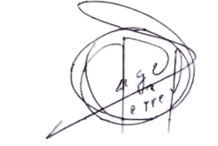

Ángel Petronilo Herrera Herrera

Presidente Herrera C.A.